DISLEXIA E AUTISMO: COMO LIDAR?

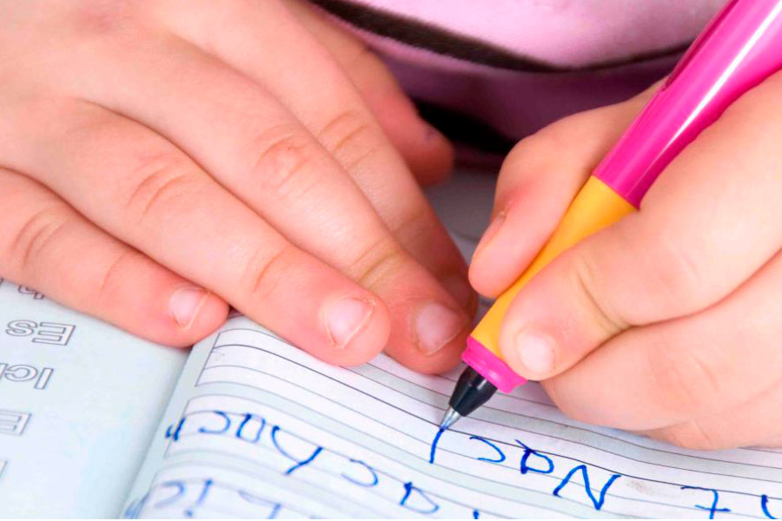
Você já parou para prestar atenção no som inicial e final de cada uma das palavras enquanto as pronuncia? Quando crianças, praticamos exercícios como estes durante o processo de alfabetização. Esta atividade que realizamos de maneira orgânica, ou seja, automaticamente, pode parecer simples, mas para um determinado grupo de pessoas trata-se de um grande desafio. Essa dificuldade em ler, escrever e compreender o significado da junção de sons emitidos por cada uma das sílabas que compõem as palavras podem ser características que indicam um quadro de dislexia.
Mas, será possível que um mesmo indivíduo possa apresentar dislexia e algum transtorno neurológico, como espectro do autismo (TEA)? A resposta é sim, pode ocorrer de uma pessoa ter ambas as condições associadas. Como reconhecer em uma pessoa com TEA um quadro de dislexia? E, qual o impacto da dislexia ao longo da vida de quem está no espectro?
Estas são perguntas recorrentes para quem procura respostas que possam auxiliar a desenvolver habilidades de quem tem TEA e contribuir com a melhora das condições destas pessoas para que possam levar uma vida com qualidade, autonomia e independência.
O primeiro ponto é compreender o que é a dislexia e seus sinais para saber identifica-la. Mas atenção: nem todos que tem TEA necessariamente são disléxicos. E, além disso, dislexia e autismo embora sejam distúrbios neurológicos crônicos, são condições diferentes.
O TEA impacta nas habilidades cognitivas, sociais, de linguagem, de comunicação (verbal e não-verbal), de aprendizagem e entre outros. Já a dislexia, de acordo com a Associação Internacional de Dislexia (International Dyslexia Association®), consiste em uma deficiência de aprendizagem específica e crônica. Caracteriza-se por dificuldades no reconhecimento de palavras e na decodificação das mesmas, levando ao comprometimento fonológico da linguagem (capacidade de reconhecer e acessar o som das letras). Apresentam-se ainda lentidão na leitura e na escrita, inversão de letras e números e problemas de memorização.
Estudos apontam que as causas de dislexia podem estar associadas a um conjunto de condições, que podem ser hereditárias, com alterações genéticas, e afetam algumas áreas do córtex cerebral responsáveis pela capacidade de linguagem.
Pessoas disléxicas tem dificuldade na leitura, na pronúncia de palavras e, consequentemente, na capacidade de compreensão. Quando estão em idade escolar, crianças com dislexia geralmente tem seu desempenho na aprendizagem comprometido devido às limitações decorrentes deste transtorno, quando começa o processo de ensino. Por isso, geralmente o diagnóstico acontece nos primeiros anos de escola. Agora, o que ocorre muitas vezes é que o autismo e a dislexia são erroneamente classificados como distúrbios da infância, quando na verdade são condições que se manifestam ao longo da vida e, portanto, precisam ser estudados tanto em adultos como em crianças.
De acordo com o estudo “Autismo e Dislexia: um olhar para mais de 25 anos de pesquisa” (Autism and Dyslexia: a Glance Over 25 Years of Research) há vinte e cinco anos era raro analisar em um adulto com autismo se ele era disléxico, por não haver critérios que possibilitassem este diagnóstico, como já é possível atualmente.
Com base em critérios rigorosos, aspectos como baixo QI e autismo são excluídos do diagnóstico de dislexia. No entanto, uma criança com dislexia também pode ter autismo, seja por herança ou decorrente de algum fator ambiental. Crianças tipicamente disléxicas e autistas têm diferentes padrões cognitivos, de memória e perceptivos, embora possam ter compartilhado dificuldades acadêmicas, como escrever à mão. Uma diferença importante entre dislexia e autismo é que enquanto a primeira é classificada como um transtorno de aprendizagem a outra não é.
Crianças com autismo podem apresentar dislexia ou a chamada “hiperlexia” – que consiste na capacidade de ler bem precocemente e sem serem ensinados. Como muitas crianças com autismo têm problemas com a compreensão de leitura, é especialmente importante ajudá-los a se concentrar em entender o que leem. Os pais podem promover essa habilidade fazendo perguntas e discutindo o que pensam sobre algo que eles leram com seus filhos. Em geral, é preciso encontrar mecanismos em que as crianças possam estabelecer conexões entre o que leem e o que sabem.
Já na fase adulta a maioria dos disléxicos apresentará alguns traços e comportamentos, como dificuldade de compreensão de tarefas ligadas às áreas deficitárias. Entre eles estão lentidão para ler, medo de ler em voz alta (pois preferem ler em silêncio a se expor em público), podem ter uma ortografia ou fonética defasada, precisam ler e reler frases inúmeras vezes até compreendê-las. Estas carências podem impactar no desempenho profissional e também ocasionar isolamento social.
Geralmente adultos autistas com dislexia podem apresentam uma boa compensação de suas fragilidades, o que inclui aprenderem a equilibrar seus déficits de leitura e fala com outras habilidades. Portanto, é importante trabalhar num tratamento que possibilite treinar a consciência fonológica, por meio da prática de pronuncia das sílabas separadamente e atenção aos sons emitidos, o que pode aperfeiçoar a capacidade de leitura de pessoas disléxicas, contribuindo com a melhora de autoestima e dando mais confiança nas interações sociais.
Se você tem dúvidas ou acredita que pode apresentar sinais que indicam dislexia, converse com seu médico.

Fonte: http://neuroconecta.com.br/dislexia-e-autismo-como-lidar/

